PENERAPAN METODE KUANTITATIF TERHADAP JUMLAH PERMINTAAN TENAGA KERJA PERHOTELAN DI DENPASAR

Ni Wayan Cahya Ayu Pratami

Sistem Informasi STMIK STIKOM Bali
Jl. Raya Puputan Renon No. 86 Denpasar-Bali, 0361-244445
cahya_ayu80@yahoo.co.id

ABSTRACT

Bali is famous for its always busy tourist attraction visited by domestic and foreign tourists. The direct impact on the increasing number of tourists is the number of hotel development in order to provide the best service for tourists. The number of hotels would have an impact on the increasing number of labor demand. Employment opportunities created not only from services directly to tourists, but also in other fields. The number of employment demand for hospitality is not always increasing. Sometimes it decreases because it is very influential from global economic growth. With the situation, then from the data the number of hotel workers in Denpasar processed with a powerful approach with Moving Average method. The research method used consisted of several stages: data collection, literature study, data analysis, data processing implementation of the method used, analysis and evaluation of the results. Results from the actual data processing with minitab 17 using Moving Average obtained the number of labor demand from 2009 to 2016 increased. Accuracy error by using Mean Absolute Percentage Error (MAPE) value 5 indicates the data used, can be processed using the selected method. Output in the form of data prediction of the amount of labor displayed in the form of tables and graphs so easy to understand.

Keywords— Hotel, Labor, Quantitative, Denpasar

ABSTRAK

Bali terkenal dengan objek wisata yang selalu ramai dikunjungi oleh para wisatawan domestik maupun asing. Dampak langsung terhadap jumlah wisatawan yang semakin meningkat adalah banyaknya pembangunan hotel guna memberikan pelayanan yang terbaik bagi wisatawan. Banyaknya hotel tentu berdampak terhadap jumlah permintaan tenaga kerja yang semakin meningkat. Kesempatan kerja yang diciptakan bukan hanya dari pelayanan secara langsung kepada wisatawan, tetapi juga dalam bidang lain. Jumlah permintaan tenaga kerja perhotelan tidak selalu meningkat. Adakalanya mengalami penurunan karena sangat berpengaruh dari pertumbuhan ekonomi global. Dengan situasi tersebut, maka dari data jumlah tenaga kerja hotel di Denpasar diolah dengan pendekatan kuatitatif dengan metode Moving Average. Metode penelitian yang digunakan terdiri dari beberapa tahap yaitu pengumpulan data, studi literatur, analisa data, implementasi pengolahan data terhadap metode yang digunakan, analisa dan evaluasi hasil. Hasil dari pengolahan data aktual dengan minitab 17 menggunakan Moving Average diperoleh jumlah permintaan tenaga kerja dari tahun 2009 sampai 2016 meningkat. Akurasi kesalahan dengan menngunakan Mean Absolute Percentage Error (MAPE) bernilai 5 menunjukkan data yang digunakan, dapat diolah menggunakan metode yang dipilih. Output berupa prediksi data jumlah tenaga kerja ditampilkan dalam bentuk tabel dan grafik sehingga mudah untuk dipahami.

Keywords— Hotel, Tenaga Kerja, Kuantitatif, Denpasar

Pendahuluan
Bali terkenal dengan objek wisata yang selalu ramai dikunjungi oleh para wisatawan domestik maupun asing. Dampak langsung terhadap jumlah wisatawan yang semakin meningkat adalah banyaknya pembangunan hotel guna memberikan pelayanan yang terbaik bagi wisatawan. Jumlah Tenaga Kerja Hotel di Denpasar 2015 (tabel 1) yang diperoleh merupakan hasil survei baik secara bulanan maupun tahunan menguraikan perkembangan hotel di kota Denpasar selama tahun 2015 (BPS Denpasar, 2016).

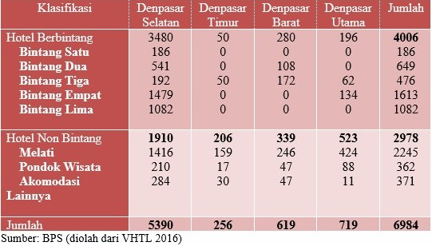
Tabel 1. Jumlah Tenaga Kerja Hotel di Denpasar 2015

Kesempatan kerja yang diciptakan bukan hanya dari pelayanan secara langsung kepada wisatawan, tetapi juga dalam bidang lain yang berhubungan secara tidak langsung seperti jasa transportasi, restoran dan yang lainnya. Jumlah permintaan tenaga kerja perhotelan tidak selalu meningkat. Adakalanya mengalami penurunan karena sangat berpengaruh dari pertumbuhan ekonomi global. Dengan situasi tersebut, maka dari data jumlah tenaga kerja hotel di Denpasar dari 2010 sampai 2016 akan dijadikan data dan diolah dengan pendekatan kuatitatif dengan metode Moving Average. Penelitian ini bertujuan untuk mendapatkan hasil perkiraan terhadap permintaan jumlah tenaga kerja perhotelan di Denpasar tahun 2017 dan 2018 melalui pendekatan kuantitatif menggunakan metode Moving Average dari data tahun sebelumnya. Hasilnya diharapkan berguna bagi pemilik
perhotelan maupun calon pencari kerja dalam mengantisipasi permintaan tenaga kerja.
Adapun beberapa artikel ilmiah yang menjadi referensi dalam penelitian ini antara lain, Peramalan (forecasting) permintaan akan jumlah tamu yang menginap di Hotel Karlita Intenational, Tegal, Jawa Tengah, dihitung dengan cara perhitungan manual dan program QM for Windows dengan menggunakan sebelas metode yang ada, antara lain: Linear Regression, Moving Average, Weighted Moving Average, Exponential Smoothing, Exponential Smoothing with Trend, Naïve Method, Trend Analysis, Additive Decomposition – CMA, Additive Decomposition – Average All, Multiplicative Decomposition – CMA dan Multiplicative Decomposition – Average All.
Penelitian menggunakan teknik pengambilan sampel secara probability sampling dengan metode sampel acak sederhana (simple random sampling) yang di dalamnya semua anggota populasi mendapatkan kesempatan yang sama untuk terpilih menjadi sampel penelitian. Populasi yang akan diteliti adalah jumlah kedatangan tamu yang menginap di Hotel Karlita International, Tegal pada beberapa periode [1]. Selanjutnya dengan menggunakan pendekatan kuantitatif yang bertujuan untuk mengetahui peramalan jumlah siswa/i Sekolah Menengah Atas Swasta XX di sebuah propinsi di Kalimantan dengan pendekatan enam metode forecasting yaitu Linear Regression, Exponential Smoothing With Trend, Exponential Smoothing, Weighted Moving Average, Moving Average dan Naïve Method, dimana selain menggunakan perhitungan secara manual juga menggunakan pendekatan QM for windows, sebagai perbandingan yang hasilnya akan ditentukan mana dari enam metode forecasting tersebut yang layak dipakai. Dan hasil yang diperoleh dengan penggunaan metode forecasting Linear Regression, dengan peramalan jumlah siswa tahun ajaran 2011/2012 sebesar 603 siswa [2]. Penerapan time series guna meramalkan data IHSG dalam penelitiannya menerapkan metode fuzzy time series pada salah satu indikator pergerakan harga saham, yakni data IHSG (Indeks Harga Saham Gabungan). Kinerja metode yang diusulkan dievaluasi dengan menghitung tingkat akurasi dan tingkat kehandalan metode fuzzy time series yang diterapkan pada data IHSG. Melalui pendekatan ini, diharapkan metode fuzzy time series dapat menjadi alternatif untuk memprediksi data IHSG yang merupakan salah satu indikator pergerakan harga saham di Indonesia [3].

Metode Penelitian

Sistematika Penelitian
Penelitian yang dilaksanakan terdiri dari beberapa tahapan (gambar 1), yaitu: Studi literatur Penelusuran informasi kepustakaan dari buku, makalah, karya tulis, jurnal ilmiah maupun sumber lainnya yang terkait dengan penelitian ini. Pengumpulan data dan analisa data Menentukan kebutuhan dengan menganalisa permasalahan yang difokuskan pada data jumlah tenaga kerja perhotelan tahun sebelumnya (dibawah tahun 2017), penentuan variabel, pemilihan metode yang sesuai, serta kebutuhan data yang terkait dengan penelitian ini.
Pengolahan data dengan metode kuantitatif
Proses pengolahan data kemudian dilanjutkan menentukan variabel yang terlibat kedalam metode Trend Linier dan Moving Average sehingga dapat dilakukan perhitungan untuk memperoleh output yang berupa perkiraan jumlah tenaga kerja perhotelan yang dibutuhkan pada tahun mendatang. Pengolahan Data dengan Minitab 17, Tahap pengolahan data yang memungkinkan proses pemasukan data, manipulasi data, pembuatan grafik dan berbagai analisis statistik. Sehingga hasil/outputnya bisa dibandingkan dengan hasil penggunaan metode kuantitatif secara manual. Analisis dan Evaluasi Hasil
Proses pengujian dilakukan dengan membandingkan hasil pengolahan data dengan metode kuantitatif dengan software minitab 17. Pengujian juga dilakukan untuk mengetahui apakah fungsionalitas output telah tercapai. Pembuatan Laporan, Pada tahapan ini akan dilakukan proses pembuatan laporan yang dibuat dari proses proses pengolahan data ke dalam metode kuantitatif serta implementasi ke software minitab 17.

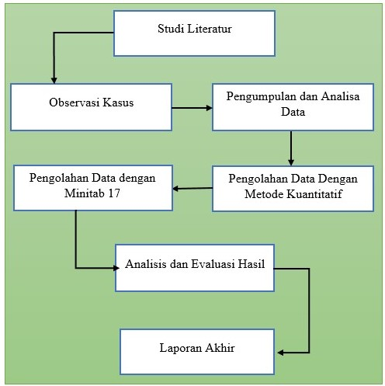

Gambar 1. Sistematika Penelitian

2. 2.Tenaga Kerja
Tenaga kerja merupakan salah satu subjek dari ketenagakerjaan. Menurut UU No. 13 tahun 2013, tenaga kerja adalah setiap orang yang mampu melakukan pekerjaan guna menghasilkan barang dana atau jasa baik untuk memenuhi kebutuhan sendiri maupun masyarakat. Tenaga kerja terbagi menjadi dua kelompok antar lain: angkatan kerja yaitu setiap penduduk yang telah memasuki usia kerja, baik yang sudah bekerja, belum bekerja atau yang sedang mencari pekerjaan. Bukan angkatan kerja merupakan penduduk yang belum memasuki usia kerja atau sudah memasuki usia kerja tetapi tidak berminat bekerja karena suatu alasan. Pembangunan ekonomi yang tidak merata mengakibatkan persebaran tenaga kerja juga tidak merata. Berakibat terhadap kesejahteraan suatu daerah dengan daerah lain tidak seimbang dan tidak meratanya persebaran penduduk

2. 3. Metode Kuantitatif
Metode kuantitatif yang digunakan dalam memperkirakan atau meramalkan dapat dikelompokkan dalam dua jenis, yaitu metode serial waktu dan kausal. Peramalan adalah penggunaan data masa lalu dari sebuah variable atau kumpulan variable untuk mengestimasi nilanya dimasa yang akan datang [4]. Menurut Heizer & Render bahwa metode forecast dilakukan dengan menggunakan model matematis yang beragam dengan data histori yang terkait dengan peramalan dan variable sebab akibat untuk meramlkan permintaan [5]. Metode peramalan kuantitatif dapat dibagi menjadi dua jenis antara lain Time Series Forecasting dan Associative Forecasting Method.

2. 3.1. Moving Average
Suatu manajemen sering kali menghadapi situasi dimana peramalan perlu dilakukan secara harian, mingguan, atau bulanan untuk mengetahui ratusan atau ribuan barang yang perlu disediakan, namun hal ini sering kali tidak mungkin dilakukan. Oleh karena itu untuk mengembangkan teknik-teknik peramalan yang canggih untuk setiap barang perlu disediakan. Beberapa alat peramalan yang cepat, murah, sangat sederhana dibutuhkan untuk menyelesaikan tugas ini.
Simple Moving Average sebuah teknik perhitungan rata-rata sebuah angka dari nilai aktual terbaru, diperbaharui sebagai nilai-nilai baru yang tersedia. Digunakan untuk melakukan peramalan pada periode-periode berikutnya. Simple Moving Average dapat dihitung menggunakan persamaan matematis (1)
F_{t} = MA_{n} = $\frac{A_{t-n }+…+ A_{t-2}+ A_{t-1}}{n}$ (1)
Dimana : Ft = MA_{n} : hasil forecasting terbaru untuk periode ke t+1
A : data jumlah pekerja tahun ke t-n
n : jumlah periode yang akan dirata-ratakan (ordo).

Hasil dan Pembahasan

3.1. Forecasting dengan Moving Average
Data yang digunakan dalam penelitian ini adalah data kuantitatif yang diperoleh dari data yang diolah dari BPS Denpasar. Jumlah tenaga kerja dari tahun 2009 sampai 2016 yang ditunjukkan pada gambar 2. Dimana setiap tahun terjadinya peningkatan jumlah permintaan tenaga kerja perhotelan di Denpasar yang diakibatkan dari semakin membaiknya kunjungan wisatawan ke Bali pada umumnya. Data tersebut akan diolah selanjutnya akan dilakukan prediksi terhadap jumlah tenaga kerja untuk tahun
berikutnya dengan menggunakan Moving Average. Data yang diperoleh akan diolah kedalam software pengolah data yaitu minitab 17, dimana plot data ditunjukkan pada gambar 3 dengan index menunjukkan tahun dan data menunjukkan jumlah tenaga kerja.

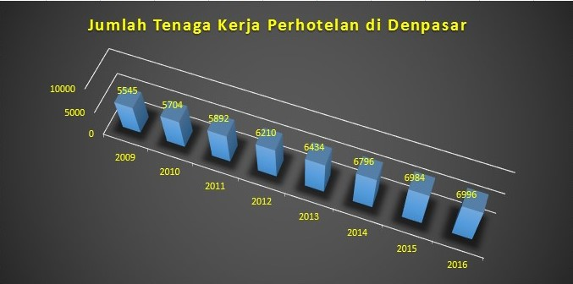

Gambar 2. Jumlah tenaga kerja hotel di Denpasar

Gambar 3. Plot data Jumlah tenaga kerja hotel di Denpasar

Setelah dilakukan plot data dengan minitab, selanjutnya data akan diolah dengan menggunakan moving average dua. Garis berwarna biru menunjukkan data tenaga kerja hotel di Denpasar dari tahun 2009 sampai 2016.

Gambar 4. Hasil perbandingan data dengan actual Moving Average 2

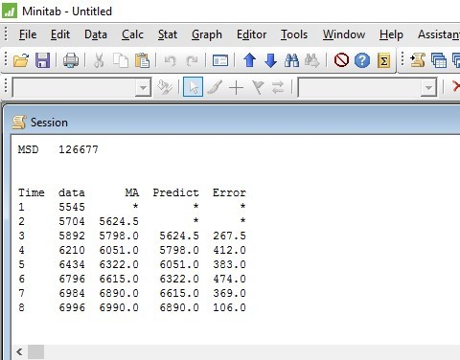
Gambar 5. Hasil peramalan dengan Moving Average 2 berupa besaran nominal

Kemudian dengan MA-2 hasil peramalan ditunjukkan oleh garis berwarna merah yang dimulai dari tahun ke 3 (gambar 4), gambar 5 menunjukkan hasil berupa nominal dengan menggunakan persamaan 1.

3.2 Akurasi Peramalan
Setiap metode terdapat satu sampai tiga parameter yang harus ditentukan. Setiap parameter yang ada mempunyai harga antara nol dan satu. Menentukan harga parameter tersebut adalah masalah besar yang harus diselesaikan agar dapat menggunakan metode yang dikehendaki. Harga parameter terbaik adalah harga yang memberikan kesalahan peramalan terkecil. Validasi metode peramalan terutama dengan menggunakan metode-metode di atas tidak dapat lepas dari indikator-indikator dalam pengukuran akurasi peramalan. Bagaimanapun juga terdapat sejumlah indikator dalam pengukuran akurasi peramalan, tetapi yang paling umum digunakan adalah Mean Absolute Deviation, Mean Absolute Percentage Error, dan Mean Squared Error. Untuk penelitian ini menggunakan Mean Absolute Percentage Error (MAPE) untuk memperoleh tingkat keakuratan hasil yang didapatkan. Pada gambar 4, dengan moving average 2 diperoleh nilai dari MAPE sebesar 5.

Simpulan
Simpulan dari hasil penelitian ini antara lain Kebutuhan hotel di Denpasar terhadap tenaga kerja terus mengalami peningkatan dengan jumlah kunjungan wisatawan yang setiap tahun mengalami peningkatan. Dengan menggunakan data yang bersifat kuantitatif dengan metode Moving Average melalui pengolah data Minitab 17, diperoleh hasil peramalan dari tahun 2009 sama 2016 hasilnya tidak berselisih jauh dengan data actual, ditunjukkan dengan akurasi kesalahan bernilai 5.

DAFTAR PUSTAKA
[1] Haryadi Sarjono dan Irwan Zulkifli. 2013. Prediksi Jumlah Tamu Menginap Di Hotel Karlita International, Tegal, Jawa Tengah. Binus Business Review Vol. 4 No. 2 November 2013 : 661-675.
[2] Lim Sanny dan Haryadi Sarjono. 2013. Peramalan Jumlah Siswa/I Sekolah Menengah Atas Swasta Menggunakan Enam Metode Forecasting. Forum Ilmiah Volume 10 Nomer 2, Mei 2013.
[3] Seng Hansun. 2012. Peramalan Data IHSG Menggunakan Fuzzy Time Series. IJCCS, Vol.6, No.2, July 2012, pp. 79~88 ISSN: 1978-1520.
[4] Whitten, J.L., Bentley, L.D., & Dittman, K.C., 2007. System Anaysis and Design Methods. Newyork:McGraw-Hill.
[5] Heizer, J. & Render, B. 2011. Operations Management. Person. New Jersey.

